**DPPL-06**

DESKRIPSI PERANCANGAN PERANGKAT LUNAK

My Job

Aplikasi Pencari Pekerjaan

untuk:

Masyarakat

Dipersiapkan oleh:

Anggitha Yohana Clara (1301174317)

Alfath Noverio (1301174449)

I Gede Andhika Yudantara (1301174213)

Yuda Prasetia (1301173069)

Program Studi Teknik Informatika

Fakultas Informatika – Telkom University

2018

|  |  |  |  |  |
| --- | --- | --- | --- | --- |
| TU-logo-primer-memusat | **Prodi S1- Teknik Informatika**  **Universitas Telkom** | Nomor Dokumen | | Halaman |
| *DPPL-06* | | *<#>/<jml #* |
| Revisi | *A* | *Tgl: 30/04/2018* |

DAFTAR PERUBAHAN

|  |  |
| --- | --- |
| Revisi | Deskripsi |
| A |  |
| B |  |
| C |  |
| D |  |
| E |  |
| F |  |
| G |  |

|  |  |  |  |  |  |  |  |  |
| --- | --- | --- | --- | --- | --- | --- | --- | --- |
| INDEX  TGL | - | A | B | C | D | E | F | G |
| Ditulis oleh |  |  |  |  |  |  |  |  |
| Diperiksa oleh |  |  |  |  |  |  |  |  |
| Disetujui oleh |  |  |  |  |  |  |  |  |

Daftar Halaman Perubahan

|  |  |  |  |
| --- | --- | --- | --- |
| Halaman | Revisi | Halaman | Revisi |
|  |  |  |  |

Daftar Isi

1 Pendahuluan 8

1.1 Tujuan Penulisan Dokumen 8

1.2 Lingkup Masalah 8

1.3 Definisi dan Istilah 8

1.4 Aturan Penamaan dan Penomoran 8

1.5 Referensi 8

1.6 Sistematika Dokumen 8

2 Deskripsi Perancangan Global 9

2.1 Rancangan Lingkungan Implementasi 9

2.2 Deskripsi Arsitektural 9

2.3 Deskripsi Komponen 10

3 Perancangan Rinci 11

3.1 Realisasi Use Case 11

3.1.1 Input Data Pekerjaan 11

3.1.1.1 USE CASE #1 INPUT DATA PEKERJAAN 11

3.1.1.2 Identifikasi Kelas 12

3.1.1.3 Diagram Kelas 12

3.1.1.4 Sequence Diagram 13

3.1.2 Edit Data Pekerjaan

3.1.2.1 USE CASE #2 EDIT DATA PEKERJAAN 13

3.1.2.2 Identifikasi Kelas 14

3.1.2.3 Diagram Kelas 14

3.1.2.4 Sequence Diagram 15

3.1.3 Notifikasi Pelamar

3.1.3.1 USE CASE #3 NOTIFIKASI PELAMAR 15

3.1.3.2 Identifikasi Kelas 16

3.1.3.3 Diagram Kelas 16

3.1.3.4 Sequence Diagram 17

3.1.4 Track Record Karyawan 17

3.1.4.1 USE CASE #4 TRACK RECORD KARYAWAN 17

3.1.4.2 Identifikasi Kelas 18

3.1.4.3 Diagram Kelas 19

3.1.4.4 Sequence Diagram 19

3.1.5 Mengirim Status Penerimaan 19

3.1.5.1 USE CASE #5 MENGIRIM STATUS PENERIMAAN 19

3.1.5.2 Identifikasi Kelas 20

3.1.5.3 Diagram Kelas 20

3.1.5.4 Sequence Diagram 21

3.1.6 Delete Karyawan 21

3.1.6.1 USE CASE #6 DELETE KARYAWAN 21

3.1.6.2 Identifikasi Kelas 22

3.1.6.3 Diagram Kelas 22

3.1.6.4 Sequence Diagram 23

3.1.7 Mengirim Info Pengiriman Gaji 23

3.1.7.1 USE CASE #7 MENGIRIM INFO PENGIRIMAN GAJI 23

3.1.7.2 Identifikasi Kelas 24

3.1.7.3 Diagram Kelas 24

3.1.7.4 Sequence Diagram 25

3.1.8 View Data Pelamar 25

3.1.8.1 USE CASE #8 VIEW DATA PELAMAR 25

3.1.8.2 Identifikasi Kelas 26

3.1.8.3 Diagram Kelas 26

3.1.8.4 Sequence Diagram 27

3.1.9 View Data Pekerjaan 27

3.1.9.1 USE CASE #9 VIEW DATA PEKERJAAN 27

3.1.9.2 Identifikasi Kelas 28

3.1.9.3 Diagram Kelas 28

3.1.9.4 Sequence Diagram 29

3.1.10 Menerima Notifikasi 29

3.1.10.1 USE CASE #10 MENERIMA NOTIFIKASI 29

3.1.10.2 Identifikasi Kelas 30

3.1.10.3 Diagram Kelas 30

3.1.10.4 Sequence Diagram 30

3.1.11 Menerima Status Penerimaan 30

3.1.11.1 USE CASE #11 MENERIMA STATUS PENERIMAAN 30

3.1.11.2 Identifikasi Kelas 31

3.1.11.3 Diagram Kelas 31

3.1.11.4 Sequence Diagram 32

3.1.12 Input Data Pelamar 32

3.1.12.1 USE CASE #12 INPUT DATA PELAMAR 32

3.1.12.2 Identifikasi Kelas 33

3.1.12.3 Diagram Kelas 33

3.1.12.4 Sequence Diagram 34

3.1.13 Menerina Info Gaji 34

3.1.13.1 USE CASE #13 MENERIMA INFO GAJI 34

3.1.13.2 Identifikasi Kelas

3.1.13.3 Diagram Kelas 34

3.1.13.4 Sequence Diagram

3.1.14 Edit Data Pelamar

3.1.14.1 USE CASE #14 EDIT DATA PELAMAR

3.1.14.2 Identifikasi Kelas

3.1.14.3 Diagram Kelas

3.1.14.4 Sequence Diagram 35

3.2 Perancangan Antarmuka 35

3.2.1 Deskripsi layar 36

3.2.1.1 Tampilan Loading 36

3.2.1.1.1 Deskripsi Objek 36

3.2.1.1.2 Algoritma 36

3.2.1.2 Menu Login 37

3.2.1.2.1 Deskripsi Objek 37

3.2.1.2.2 Algoritma 37

3.2.1.3 Halaman Utama 38

3.2.1.3.1 Deskripsi Objek 38

3.2.1.3.2 Algoritma 38

50

3.3 Perancangan Detil Kelas 50

3.3.1 Kelas 51

3.3.2 Kelas 51

3.3.3 Kelas 51

3.3.4 Kelas 52

3.3.5 Kelas 52

3.3.6 Kelas 52

3.4 Diagram Kelas Keseluruhan 53

3.5 Perancangan Algoritma dan Query 53

3.6 Perancangan Representasi Persistensi Kelas 53

4 Matriks Kerunutan (Requirement Traceability Matrix) 54

Setelah Daftar Isi Boleh ada Daftar Tabel dan Daftar Gambar

# 1 Pendahuluan

## Tujuan Penulisan Dokumen

Dokumen Deskripsi Perancangan Perangkat Lunak ini ditujukan untuk mempermudah seseorang dalam mencari pekerjaan, serta untuk memenuhi tugas mata kuliah Analisis dan Perancangan Perangkat Lunak. Dokumen ini bertujuan untuk dijadikan bahan acuan bagi dua belah pihak yang terkait, antara pengembang dan pengguna. Untuk pengembang dokumen ini digunakan sebagai acuan dalam pembuatan perangkat lunak, sedangkan bagi pengguna aplikasi ini digunakan untuk mempermudah mereka dalam mencari pekerjaan serta memantau fungsionalitas penuh yang menjadi cakupan perangkat lunak yang dikembangkan.

## Lingkup Masalah

Nama dari aplikasi kami adalah My Job yang merupakan sebuah aplikasi pencari pekerjaan berbasis andoid yang mana nantinya dapat menunjang proses pencariaan pekerjaan. Lingkup masalah pada proses pencarian pekerjaan adalah sulitnya seseorang dalam mencari pekerjaan, sehingga dibtuhkan sebuah aplikasi pencari pekerjaan yang memiliki fungsionalitas agar memudahkan seseorang dalam mencari pekerjaan.

Batasan masalah:

1. Harus menggunakan koneksi internet saat ingin menggunakan aplikasi
2. Aplikasi ini ditujukan untuk orang-orang yang sudah memiliki KTP untuk mencari pekerjaan
3. *Hanya bisa digunakan di Android dan Web*

## Definisi dan Istilah

*Definisi dan singkatan yang digunakan dalam dokumen ini adalah:*

|  |  |  |
| --- | --- | --- |
| No | Istilah | Definisi |
| 1. | SKPL | Spesifikasi kebutuhan perangkat lunak. |
| 2. | DPPL | Deskripsi perangcangan perangkat lunak. |
| 3. | Android | Sistem operasi yang berbasis Linux untuk telepon seluler seperti telepon pintar dan komputer tablet. |

## Aturan Penamaan dan Penomoran

Functional requirement dan non functional requirement

## Referensi

Dokumen acuan yang digunakan dalam penulisan dokumen ini adalah

1. SKPL
2. Template DPPL

## Sistematika Dokumen

Dokumen Despkripsi Perancangan Perangkat Lunak unu berisi deskripsi kebutuhan untuk sebuah aplikasi kuizku, dokumen DPPL ini dikelompokkan menjadi beberapa bagian yaitu:

1. Bab 1 Pendahuluan
2. Bab 2 Deskripsi Perancangan Global
3. Bab 3 Deskripsi Perancangan Rinci
4. Bab 4 Matrik Ketenurutan

# Deskripsi Perancangan Global

## Rancangan Lingkungan Implementasi

Operating sistem yang digunakan adalah Android, dengan versi minimal Lollipop 5.0. Development tools menggunakan IDE (Integrated Development Environment) Android Studio dengan bahasa pemograman Java. Untuk database menggunakan Firebase NoSQL dengan server yang disediakan oleh Google.

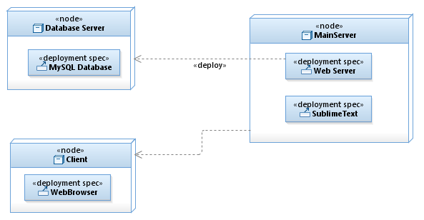

*Gambar 1 Deployment Diagram*

## Deskripsi Arsitektural

Berikut arsitektur aplikasi permainan yang akan dibangun. Berikut gambar component diagram:

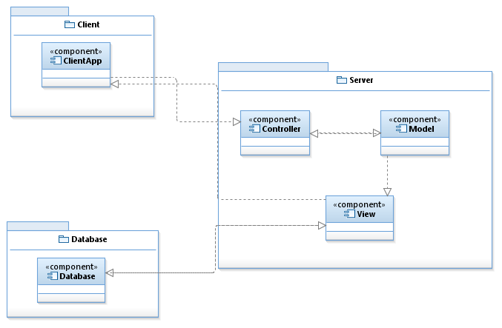

*Gambar 2 Component Diagram*

## Deskripsi Komponen

Daftar deskripsi/penjelasan dari *component diagram* yang berada di Gambar 2.

*Tabel 1 Deskripsi Komponen*

|  |  |  |
| --- | --- | --- |
| **No** | **Nama Komponen** | **Keterangan / Deskripsi Detil** |
| 1. | Pelamar | User yang mencari pekerjaan |
| 2. | Penyedia Pekerjaan | User yang menyediakan pekerjaan dan memperkerjakan pegawai |
| 3. | Admin | Pemilik aplikasi yang memantau jalannya aplikasi dan pelaku maintenance server |
| 4 | Aplikasi | Program perangkat lunak yang dibangun dalam system |
| 5. | SublimeText | Bahasa pemrograman yang digunakan dalam pembuatan Website |
| 6. | Android | Operating system dalam aplikasi |
| 7. | Web | Operating system dalam aplikasi |
| 8. | Internet | Jaringan computer penghubung database dengan aplikasi |
| 9. | MySQL | Server database |

# Perancangan Rinci

## Realisasi Use Case

*Tabel 2 Use Case*

|  |  |  |  |
| --- | --- | --- | --- |
| No | Nama UseCase | Deskripsi UseCase | Requirement Terkait |
| *1.* | *Input Data Pekerjaan* | *Untuk menambahkan data pekerjaan baru* | *Penyedia* |
| *2.* | *Edit Data Pekerjaan* | *Untuk membuat dan menambahkan data pekerjaan baru* | *Penyedia* |
| *3.* | *Notifikasi Pelamar* | *Untuk memberitahukan pelamar yang melamar pekerjaan* | *Penyedia* |
| *4.* | *Delete Karyawan* | *Untuk memecat pegawai* | *Penyedia* |
| *5.* | *Mengirim Status Penerimaan* | *Untuk mengirimkan status penerimaan kepada pelamar* | *Penyedia* |
| *6.* | *Notifikasi Pengiriman Gaji* | *Untuk memberikan notifikasi pengiriman gaji kepada karyawan* | *Penyedia* |
| *7.* | *View Data Pelamar* | *Untuk melihat data pelamar pekerjaan* | *Pelamar* |
| *8.* | *View Data Pekerjaan* | *Untuk melihat pekerjaan yang tersedia* | *Pelamar* |
| *9.* | *Menerima Notifikasi Penerimaan* | *Untuk mendapatkan pemberitahuan penerimaan* | *Pelamar* |
| *10.* | *Menerima Status Penerimaan* | *Untuk menerima pekerjaan yang telah dikirimkan oleh penyedia pekerjaan* | *Pelamar* |
| *11.* | *Input Data Pelamar* | *Untuk menambahkan data pelamar* | *Pelamar* |
| *12.* | *Notifikasi Penerimaan Gaji* | *Untuk menerima notifikasi pengiriman gaji dari penyedia pekerjaan* | *Pelamar* |
| *13.* | *Edit Data Pelamar* | *Untuk mengubah data pelamar pekerjaan* | *Pelamar* |
| *14.* | *Track Record Karyawan* | *Riwayat Pekerjaan Pelamar* | *Pelamar* |
| *15.* | *Login* | *Validasi akun user untuk masuk ke aplikasi* | *Pelamar,Penyedia* |
| *16.* | *Register* | *Pembuatan akun untuk login ke aplikasi* | *Pelamar, Penyedia* |

### Input Data Pekerjaan

#### USE CASE #1 INPUT DATA PEKERJAAN

Nama Use Case: Input Data Pekerjaan

Pre-condition: Penyedia Pekerjaan sudah melakukan login

Post-condition: Penyedia Pekerjaan telah menambahkan data pekerjaan baru

Deskripsi: Primary Flow: -Penyedia pekerjaan menambah data pekerjaan baru ke sistem

#### Identifikasi Kelas

Kelas Input Data Pekerjaan berfungsi untuk menambahkan pekerjaan yang disediakan oleh penyedia pekerjaan

**TABEL KELAS PERANCANGAN**

*Tabel 3 Kelas Perancangan Usecase Input Data Pekerjaan*

|  |  |  |
| --- | --- | --- |
| **No** | **Nama Kelas Perancangan** | **Tipe Kelas** |
| *1.* | *Input Pekerjaan* | *View* |
| *2.* | *Cancel button* | *View* |
| *3.* | *Halaman Input Subjek* | *View* |
| *4.* | *Submit subjek* | *Controller* |
| *5.* | *Input subjek controller* | *Controller* |
| *6.* | *Pekerjaan database* | *Model* |

#### Diagram Kelas

#### 

*Gambar 3 Class Diagram Usecase Input Data Pekerjaan*

#### Sequence Diagram

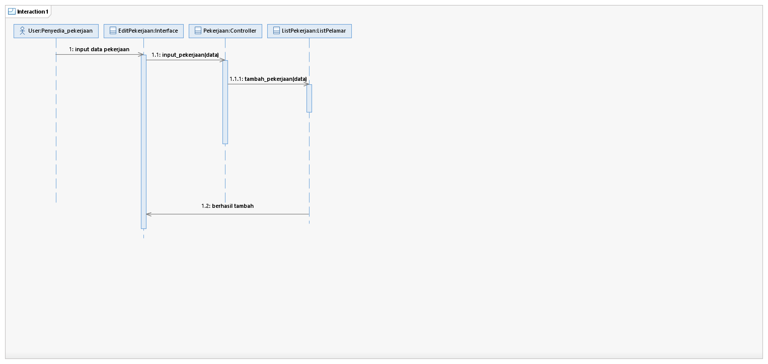

*Gambar 4 Sequence Diagram Usecase Input Data Pekerjaan*

### Edit Data Pekerjaan

#### USE CASE #2 Edit Data Pekerjaan

Nama Use Case: Edit Data Pekerjaan

Pre-condition: Penyedia pekerjaan sudah melakukan login

Post-condition: Penyedia pekerjaan telah mengubah data pekerjaan

Deskripsi:

Primary Flow: -Penyedia pekerjaan telah mengubah data pekerjaan dan diganti dengan data baru

#### Identifikasi Kelas

Kelas edit data pekerjaan untuk mengubah data-data terkait pekerjaan yang disediakan penyedia pekerjaan.

**TABEL KELAS PERANCANGAN**

*Tabel 4 Kelas Perancangan Usecase Diagram Edit Data Pekerjaan*

|  |  |  |
| --- | --- | --- |
| **No** | **Nama Kelas Perancangan** | **Tipe Kelas** |
| *1.* | *Halaman utama* | *View* |
| *2.* | *Submit edit data* | *View* |
| *3.* | *Halaman input data* | *View* |
| *4.* | *Cancel button* | *View* |
| *5.* | *Input subjek controller* | *Controller* |
| *6.* | *Edit controller* | *Controller* |
| *7.* | *Pekerjaan database* | *Model* |

#### Diagram Kelas

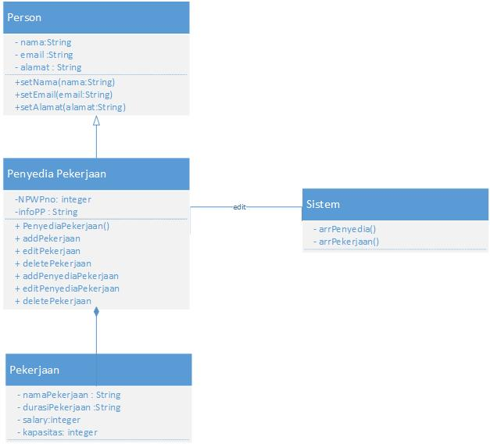

*Gambar 5 Class Diagram Usecase Editt Data Pekerjaan*

#### Sequence Diagram

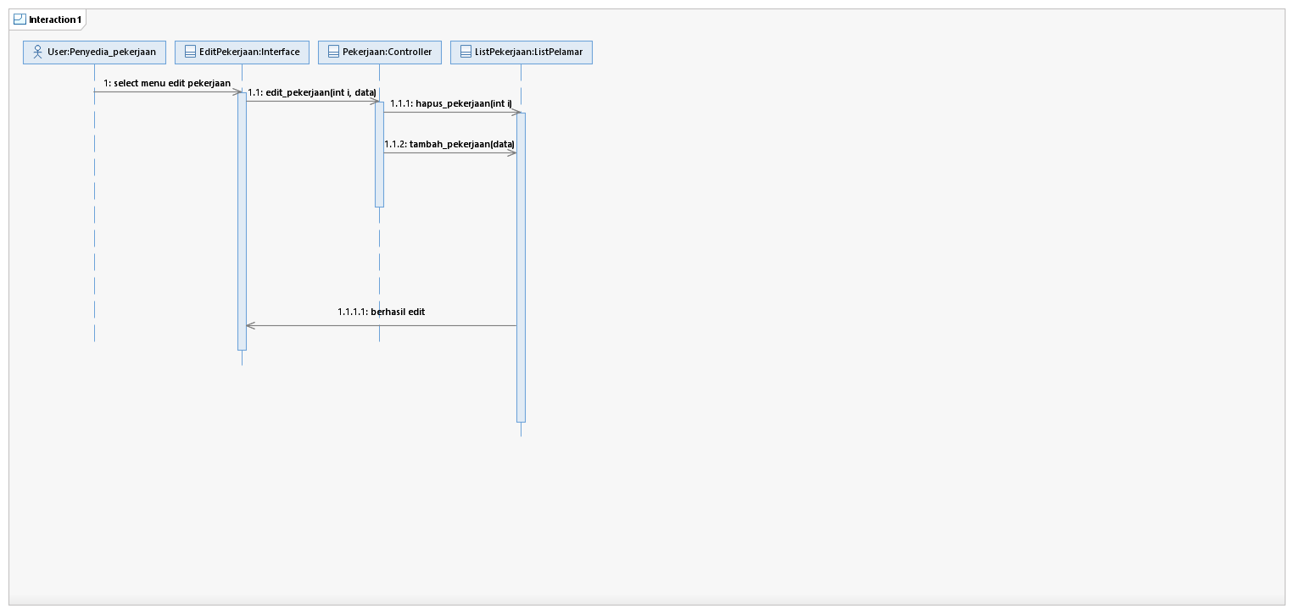

*Gambar 6 Sequenxe Diagram Usecase Edit Data Pekerjaan*

### Notifikasi Pelamar

#### USE CASE #3 Notifikasi Pelamar

Nama Use Case: Notifikasi Pelamar

Pre-condition: Penyedia Pekerjaan telah login

Post-condition:Penyedia pekerjaan mengirim notifikasi kepada pelamar

Deskripsi:

Primary Flow: - Penyedia telah mengirim notifikasi kepada pelamar

#### Identifikasi Kelas

Kelas notifikasi pelamar digunakan sebagai pengiriman notifikasi kepada pelamar pekerjaan.

**TABEL KELAS PERANCANGAN**

*Tabel 5 Kelas Perancangan Usecase Notifikasi Pelamar*

|  |  |  |
| --- | --- | --- |
| **No** | **Nama Kelas Perancangan** | **Tipe Kelas** |
| *1.* | *Halaman notifikasi* | *View* |
| *2.* | *Halaman detail penerimaan* | *View* |
| *3.* | *Cancel button* | *View* |
| *4.* | *Notifikasi pelamar* | *Model* |

#### Diagram Kelas

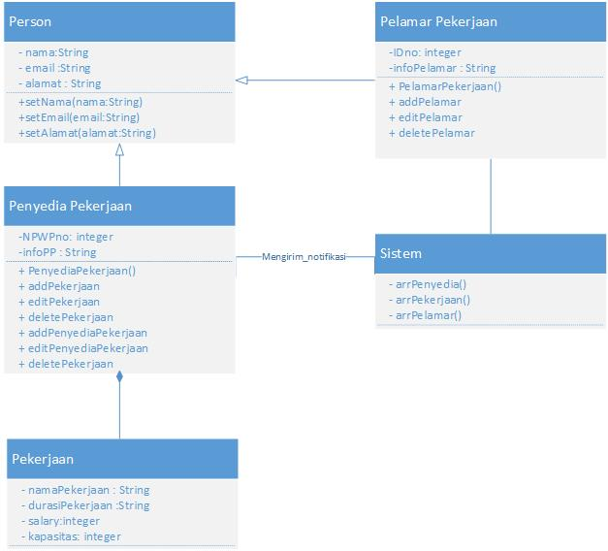

*Gambar 7 Class Diagram Usecase Notifikasi Pelamar*

#### Sequence Diagram

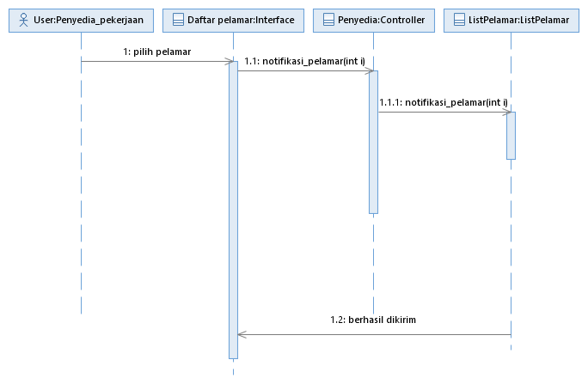

*Gambar 8 Sequence Diagram Usecase Notifikasi Pelamar*

### Track Record Karyawan

#### USE CASE #4 Track Record Karyawan

Nama Use Case: Track Record Karyawan

Pre-condition: Penyedia pekerjaan harus sudah memiliki akun dan sudah login

Post-condition: Penyedia pekerjaan melihat track record karyawan

Deskripsi:

Primary Flow:- penyedia pekerjaan melihat track record karyawan

#### Identifikasi Kelas

Kelas Track Record Karyawan digunakan untk melihat daftar pekerjaan yang pernah di kerjakan oleh karyawan melalui my job.

**TABEL KELAS PERANCANGAN**

*Tabel 6 Kelas Perranccangan Usecase Track Record Karyawan*

|  |  |  |
| --- | --- | --- |
| **No** | **Nama Kelas Perancangan** | **Tipe Kelas** |
| *1.* | *Halaman track record* | *View* |
| *2.* | *Cancel button* | *View* |
| *3.* | *Track Record database* | *Model* |

#### Diagram Kelas

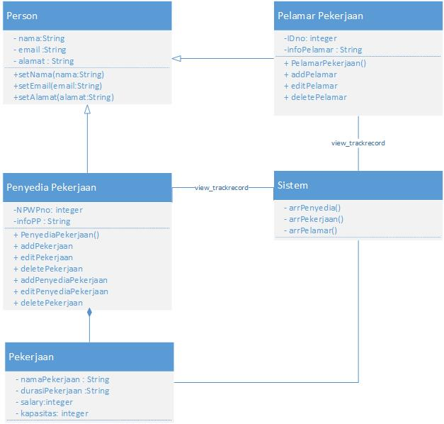

*Gambar 9 Class Diagram Usecase Track Record Karyawan*

#### Sequence Diagram

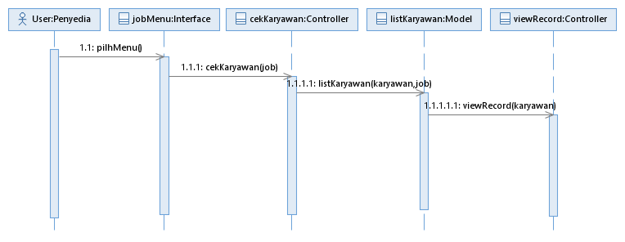

*Gambar 10 Sequence Diagram Usecase Track Record Karyawan*

### Mengirim Status Penerimaan

#### USE CASE #5 Mengirim Status Penerimaan

Nama Use Case: Mengirim Status Penerimaan

Pre-condition: Penyedia pekerjaan telah login

Post-condition: penyedia pekerjaan telah mengirim status penerimaan

Deskripsi:

Primary Flow: -Penyedia pekerjaan mengirim status penerimaan kepada pelamar pekerjaan

**3.1.5.2 Identifikasi Kelas**

Kelas Mengirim Status Penerimaan digunakan untuk mengirmkan status penerimaan pekerjaan kepada pelamar.

**TABEL KELAS PERANCANGAN**

*Tabel 7 Kelas Perancangan Usecase Mengirim Status Penerimaan*

|  |  |  |
| --- | --- | --- |
| **No** | **Nama Kelas Perancangan** | **Tipe Kelas** |
| *1.* | *Halaman pelamar* | *View* |
| *2.* | *Submit pengiriman status* | *View* |
| *3.* | *Cancel button* | *View* |

#### Diagram Kelas

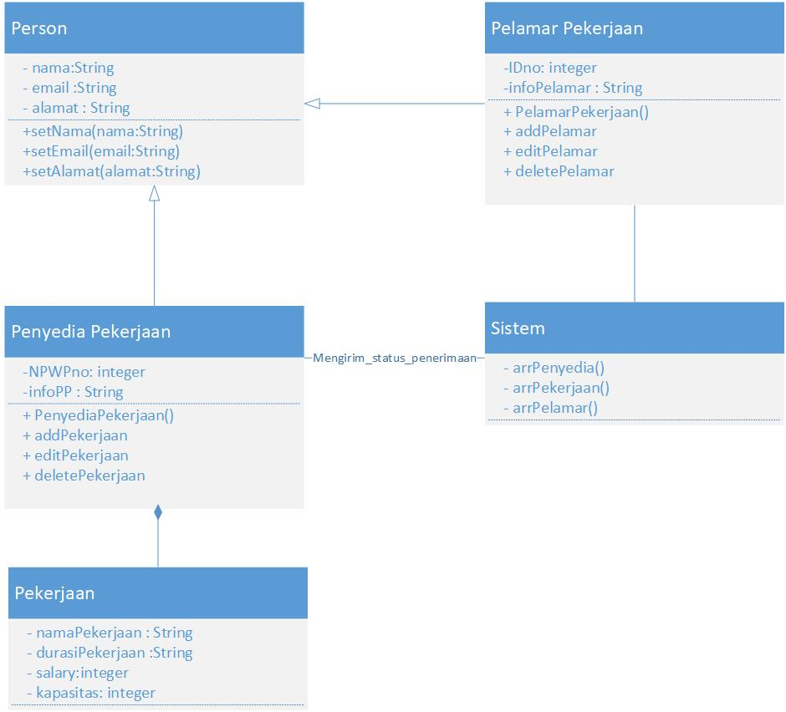

*Gambar 11 Class Diagram Usecase Mengirim Status Penerimaan*

#### Sequence Diagram

*Gambar 12 Sequence Diagram Usecase Mengirim Status Penerimaan*

### Delete Karyawan

#### USE CASE #6 Delete Karyawan

Nama Use Case: Delete Karyawan

Pre-condition: Penyedia pekerjaan memilih karyawan yang akan dihapus

Post-condition: Karyawan berhasil dihapus

Deskripsi:

Primary Flow: -Penyedia pekerjaan menghapus karyawan yang sudah selesai bekerja (freelancer)

#### Identifikasi Kelas

Kelas Delete Karyawan digunakan untuk menghapus pekerja yang telah menyelesaikan kontrak kerja dari daftar pekerja pada suatu pekerjaan.

**TABEL KELAS PERANCANGAN**

*Tabel 8 Kelas Perancangan Usecase Delete Karyawan*

|  |  |  |
| --- | --- | --- |
| **No** | **Nama Kelas Perancangan** | **Tipe Kelas** |
| *1.* | *Halaman karyawan* | *View* |
| *2.* | *Halaman info karyawan* | *View* |
| *3.* | *Cancel Button* | *View* |
| *4* | *Pencarian karyawan* | *Controller* |
| *5.* | *Delete karyawa* | *Controller* |
| *6.* | *Karyawan database* | *Model* |

#### Diagram Kelas

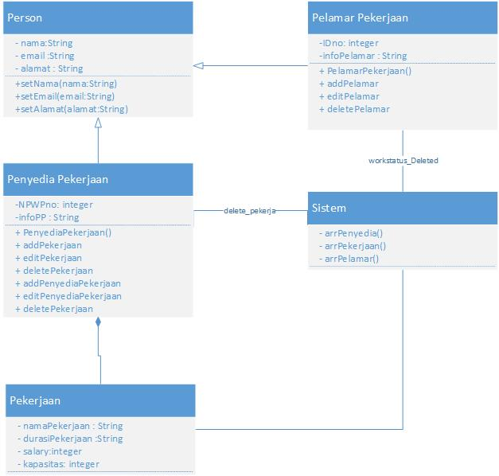

*Gambar 13 Class Diagram Usecase Delete Karyawan*

#### Sequence Diagram

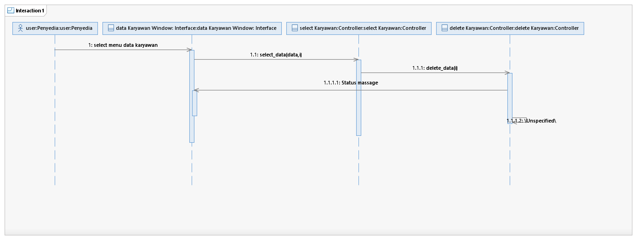

*Gambar14 Class Diagram Usecase Delete Karyawan*

### Mengirim Info Pengiriman Gaji

#### USE CASE #7 Mengirim Info Pengiriman Gaji

Nama Use Case: Mengirim Info Pengiriman Gaji

Pre-condition: penyedia pekerjaan memilih karyawan yang akan dikirimkan info gaji

Post-condition: penyedia pekerjaan telah mengirimkan info gaji kepada karyawan

Deskripsi:

Primary Flow: -Penyedia pekerjaan telah mengirim info gaji kepada karyawannya

#### Identifikasi Kelas

Kelas Info Penerimaan Gaji digunakan untuk mengirimkan notifikasi kepada pekerja bahwa gaji telah diberikan kepada pekerja.

**TABEL KELAS PERANCANGAN**

*Tabel 9 Kelas Perancangan Usecase Mengirim Info Pengiriman Gaji*

|  |  |  |
| --- | --- | --- |
| **No** | **Nama Kelas Perancangan** | **Tipe Kelas** |
| *1* | *Halaman pengiriman gaji* | *View* |
| *2* | *Submit data pengiriman gaji* | *View* |
| *3* | *Submit button* | *View* |
| *4.* | *Halaman input data pengiriman gaji* | *View* |
| *5* | *Pengiriman gaji controller* | *Controller* |
| *6* | *Karyawan database* | *Model* |

#### Diagram Kelas

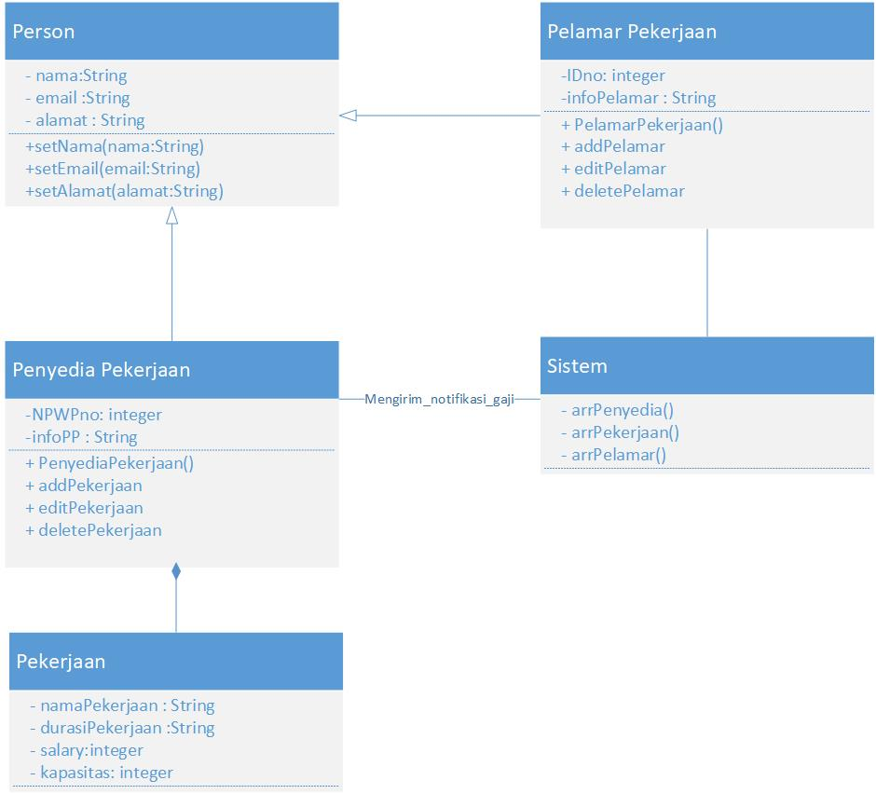

*Gambar 15 Class Diagram Usecase Mengirim Info Pengiriman Gaji*

#### Sequence Diagram

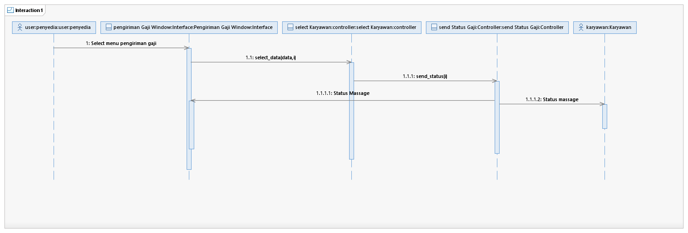

*Gambar 16 Sequence Diagram Usecase Mengirim Info Pengiriman Gaji*

### View Data Pelamar

#### USE CASE #8 View Data Pelamar

Nama Use Case:View Data Pelamar

Pre-condition: Penyedia pekerjaan memilih data pelamar yang ingin dilihat

Post-condition: data pelamar yang dipilih talah ditampilkan

Deskripsi:

Primary Flow: -penyedia pekerjaan memilih pelamar yang ingin dilihat datanya

#### Identifikasi Kelas

Kelas View Data Pelamar digunakan untuk melihat info data dari pelamar oleh penyedia pekerjaan.

**TABEL KELAS PERANCANGAN**

*Tabel 10 Kelas Perancangan Usecase View Data Pelamar*

|  |  |  |
| --- | --- | --- |
| **No** | **Nama Kelas Perancangan** | **Tipe Kelas** |
| *1* | *Cancel button* | *View* |
| *2* | *Tampilan daftar pelamar* | *View* |
| *3* | *Viewt button* | *View* |
| *4* | *Tampilan info pelamar* | *View* |
| *5* | *Daftar pelamar controller* | *Controller* |
| *6* | *Pelamar database* | *Model* |

#### Diagram Kelas

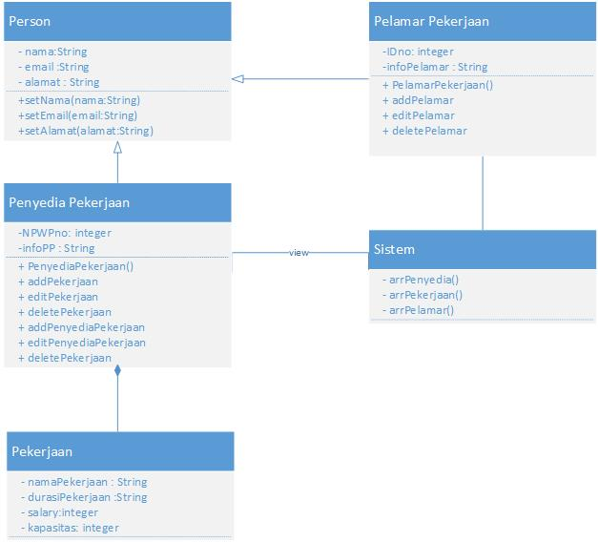

*Gambar 17 Class Diagram Usecase View Data Pelamar*

#### Sequence Diagram

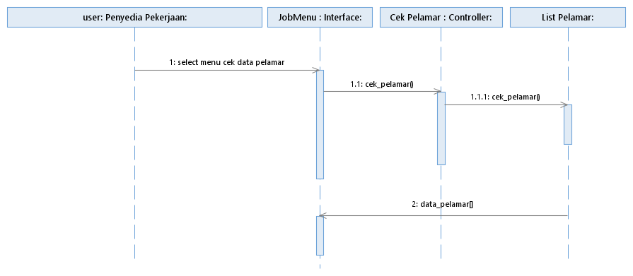

*Gambar 18 Sequence Diagram Usecase View Data Pelamar*

### 

### View Data Pekerjaan

#### USE CASE #9 View Data Pekerjaan

Nama Use Case:View Data Pekerjaan

Pre-condition: Pelamar memilih pekerjaan yang akan dilihat datanya

Post-condition: Data pekerjaan yang dipilih telah ditampilkan

Deskripsi:

Primary Flow: - Pelamar memilih data pekerjaan yang ingin dilihatnya

#### Identifikasi Kelas

Kelas View Data Pekerjaan digunakan untuk melihat pekerjaan yang tersedia oleh pelamar*.*

**TABEL KELAS PERANCANGAN**

*Tabel 11 Kelas Perancangan Usecase View Data Pekerjaan*

|  |  |  |
| --- | --- | --- |
| **No** | **Nama Kelas Perancangan** | **Tipe Kelas** |
| *1* | *Halaman daftar pekerjaan* | *View* |
| *2* | *Pencarian pekerjaan* | *Controller* |
| *3* | *Cancel button* | *View* |
| *4* | *Tampilan daftar pekerjaan* | *View* |
| *5* | *Submit button* | *View* |
| *6* | *Tampilan login* | *View* |
| *7* | *Daftar pekerjaan Controller* | *Controller* |
| *8* | *Pekerjaan database* | *Model* |

#### Diagram Kelas

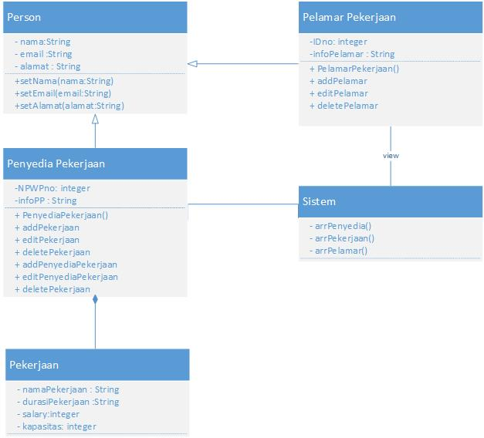

*Gambar 19 Class Diagram Usecase View Data Pekerjaan*

#### Sequence Diagram

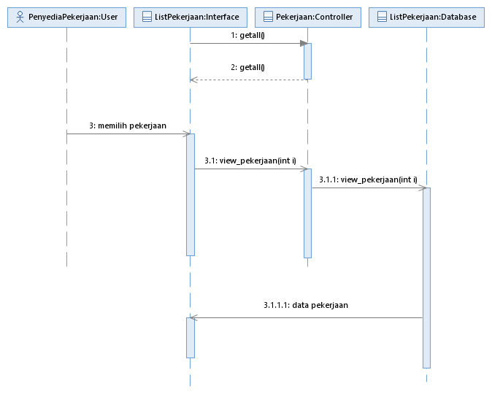

*Gambar 20 Sequence Diagram Usecase View Data Pekerjaan*

### Menerima Notifikasi Penerimaan

#### USE CASE #10 Menerima Notifikasi Penerimaan

Nama Usecase : Menerima Notifikasi Penerimaan

Pre-condition: Penyedia pekerjaan telah mengirim notifikasi

Post-condition: Pelamar menerima notifikasi dari penyedia pekerjaan

Deskripsi:

Primary Flow: -Pelamar menerima notifikasi dari penyedia pekerjaan

#### Identifikasi Kelas

Kelas Menerima Notifikasi Penerimaan digunakan oleh pelamar untuk melihat pekerjaan yang menerima pelamarannya.

**TABEL KELAS PERANCANGAN**

*Tabel 12 Kelas Perancangan Usecase Menerima Notifikasi Penerimaan*

|  |  |  |
| --- | --- | --- |
| **No** | **Nama Kelas Perancangan** | **Tipe Kelas** |
| *1* | *Halaman notifikasi* | *View* |
| *2* | *Halaman penerimaan pekerjaan* | *View* |
| *3* | *Cancel button* | *View* |
| *4* | *Acc controller* | *Controller* |
| *5* | *Submit data penerimaan* | *View* |

#### Diagram Kelas

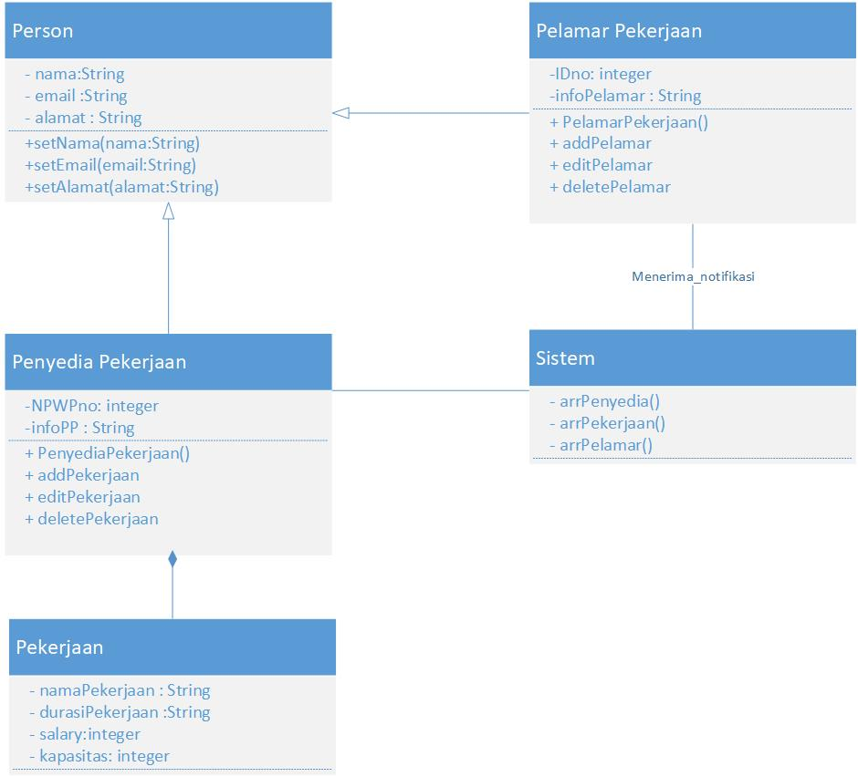

*Gambar 21 Class Diagram Usecase Menerima Notifikasi Penerimaan*

#### Sequence Diagram

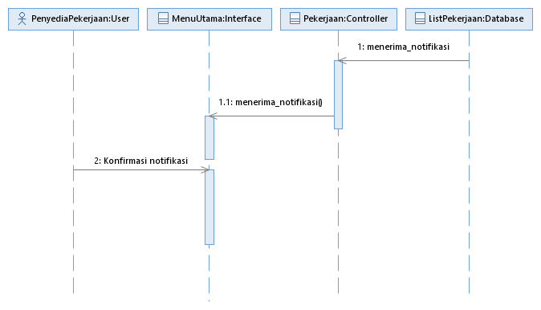

*Gambar 22 Sequence Diagram Usecase Menerima Notifikasi Penerimaan*

### Menerima Status Penerimaan

#### USE CASE #11 Menerima Status Penerimaan

Nama Use Case: Menerima Status Penerimaan

Pre-condition: Penyedia pekerjaan telah mengirim status penerimaan

Post-condition: Pelamar menerima status penerimaan dari penyedia pekerjaan

Deskripsi:

Primary Flow: -Pelamar akan menerima status penerimaan dari penyedia pekerjaan apakah dia diterima atau ditolak

#### Identifikasi Kelas

Kelas Menerima Status Penerimaan digunakan untuk melihat apakah pekerjaan yang dilamar diterima atau tidak.

**TABEL KELAS PERANCANGAN**

*Tabel 13 Kelas Perancangan Usecase Menerima Status Penerimaan*

|  |  |  |
| --- | --- | --- |
| **No** | **Nama Kelas Perancangan** | **Tipe Kelas** |
| *1* | *Halaman notifikasi* | *View* |
| *2* | *Halaman detail notifikasi* | *View* |
| *3* | *Cancel button* | *View* |
| *4* | *Acc button* | *View* |
| *5* | *Acc controller* | *Controller* |

#### Diagram Kelas

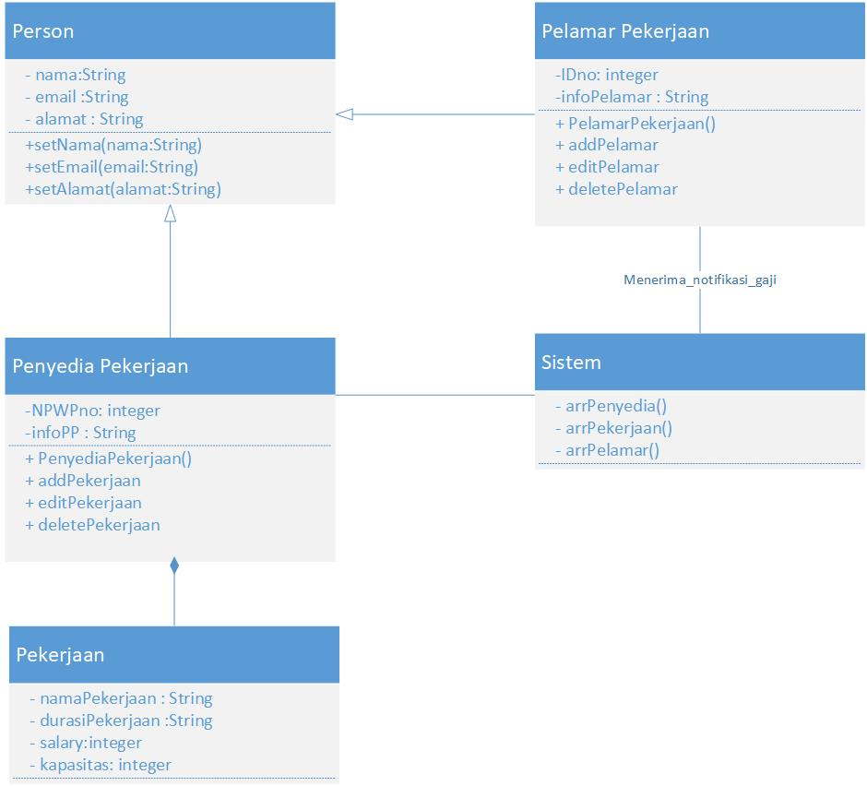

*Gambar 23 Class Diagram Usecase Menerima Status Penerimaan*

#### Sequence Diagram

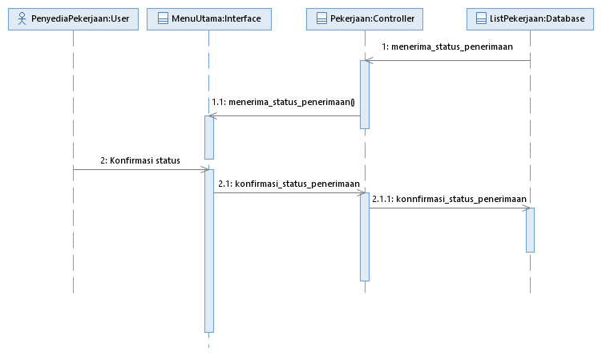

*Gambar 24 SequenceDiagram Usecase Menerima Status Penerimaan*

### Inpur Data Pelamar

#### USE CASE #12 Input Data Pelamar

Nama Use Case: Input Data Pelamar

Pre-condition: Pelamar baru saja melakukan registrasi

Post-condition: Pelamar sudah menambahkan semua data diri yang diperlukan

Deskripsi:

Primary Flow: -Pelamar menambahkan data diri yang diperlukan untuk melamar sebuah pekerjaan

#### Identifikasi Kelas

Kelas InputData Pelamar digunakan oleh pelamar untuk memasukkan data pribadi ke akun pelamar.

**TABEL KELAS PERANCANGAN**

*Tabel 14 Kelas Perancangan Usecase Input Data Pelamar*

|  |  |  |
| --- | --- | --- |
| **No** | **Nama Kelas Perancangan** | **Tipe Kelas** |
| *1* | *Halaman data pelamar* | *View* |
| *2* | *Halaman input data pelamar* | *View* |
| *3* | *Cancel Button* | *View* |
| *4* | *Tambah controller* | *controller* |
| *5* | *Tambah button* | *View* |

#### Diagram Kelas

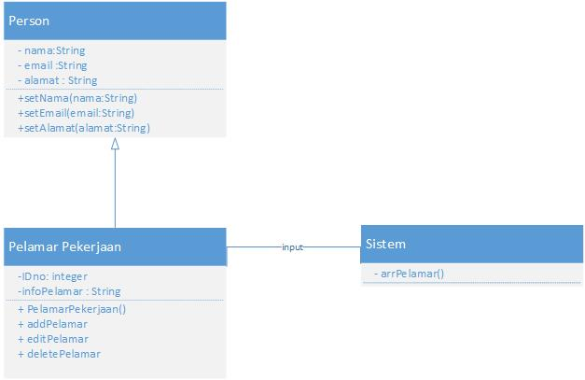

*Gambar 25 Class Diagram Usecase Input Data Pelamar*

#### Sequence Diagram

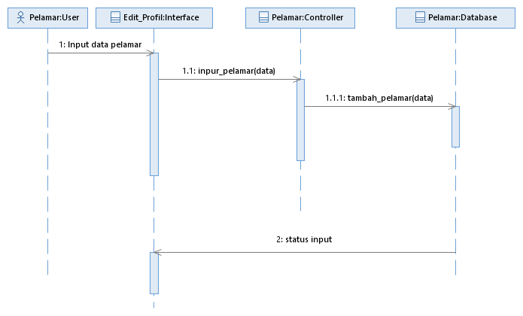

*Gambar 26 Sequence Diagram Usecase Input Data Pelamar*

### Menerima Info Gaji

#### USE CASE #13 Menerima Info Gaji

Nama Use Case: Menerima Info Gaji

Pre-condition: Penyedia pekerjaan telah mengirim info gaji

Post-condition: Pelamar telah menerima info gaji

Deskripsi:

Primary Flow: -Pelamar telah menerima info gaji yang sebelumnya dikirimkan oleh penyedia pekerjaan

#### Identifikasi Kelas

Kelas Menerima Info Gaji digunakan oleh pekerja untuk menerima notifikasi bahwa gaji telah dikirimkan oleh penyedia Pekerjaan.

**TABEL KELAS PERANCANGAN**

*Tabel 15 Kelas Perancangan Usecase Menerima Info Gaji*

|  |  |  |
| --- | --- | --- |
| **No** | **Nama Kelas Perancangan** | **Tipe Kelas** |
| *1* | *Halaman notifikasi* | *ViewF* |
| *2* | *Halaman info penerimaan gaji* | *View* |
| *3* | *Cancel button* | *View* |

#### Diagram Kelas

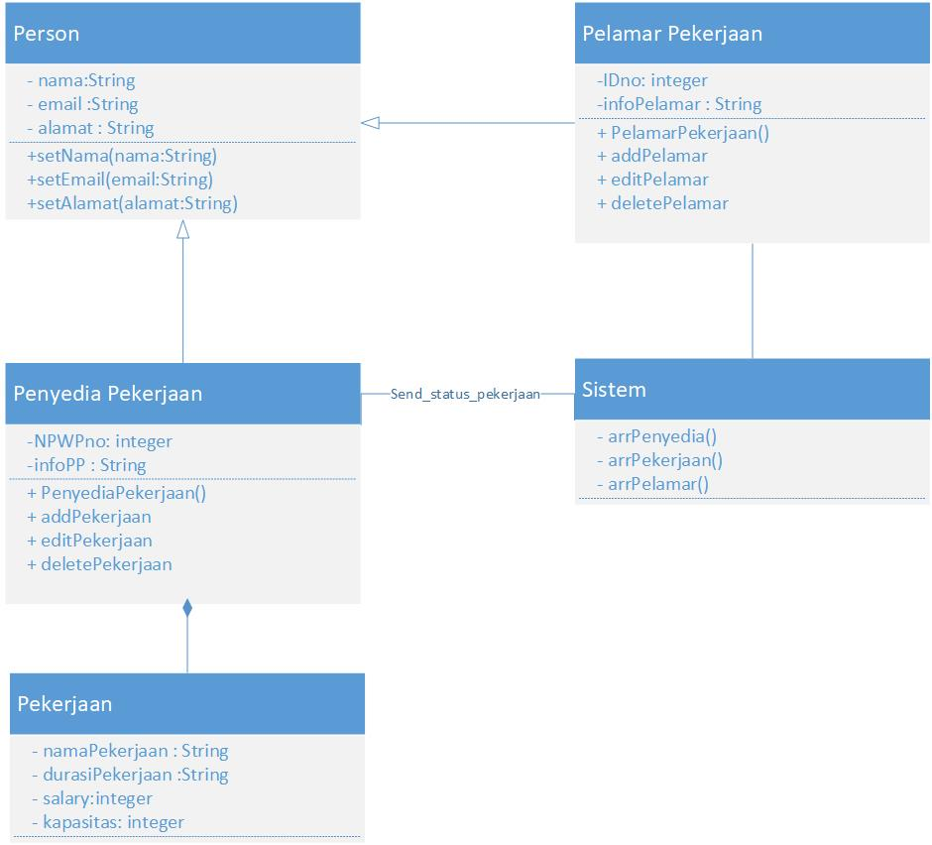

*Gambar 27 Class Diagram Usecase Menerima Info Gaji*

#### Sequence Diagram

#### 

*Gambar 28 SequenceDiagram Usecase Menerima Info Gaji*

#### 3.1.14 Edit Data Pelamar

#### 3.1.14.1 USE CASE #14 EDIT DATA PELAMAR

Nama Use Case: Edit Data Pelamar

Pre-condition: Pelamar ingin mengubah data dirinya

Post-condition: Data pelamar telah diubah dan disimpan

Deskripsi:

Primary Flow: -Pelamar telah menerima info gaji yang sebelumnya dikirimkan oleh penyedia pekerjaan

#### Identifikasi Kelas

Kelas Edit Data Pelamar digunakan oleh pelamar untuk merubahdata pribadi pada akun pelamar.

**TABEL KELAS PERANCANGAN**

*Tabel 16 Kelas Perancangan Usecase Edit Data Pelamar*

|  |  |  |
| --- | --- | --- |
| **No** | **Nama Kelas Perancangan** | **Tipe Kelas** |
| *1* | *Halaman data pelamar* | *View* |
| *2* | *Cancel button* | *View* |
| *3* | *Halaman edit data pelamar* | *View* |
| *4* | *Edit button* | *View* |
| *5* | *Edit Controller* | *Controller* |
| *6* | *Akun database* | *Model* |

#### Diagram Kelas

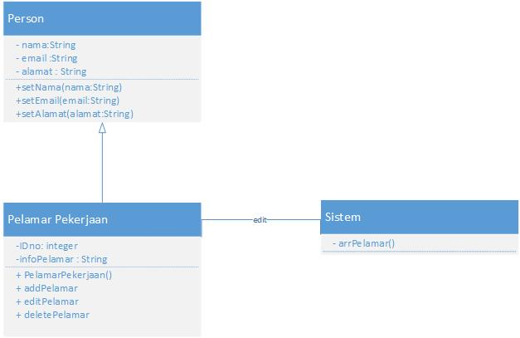

*Gambar 27 Class Diagram Usecase Edit Data Pelamar*

#### Sequence Diagram

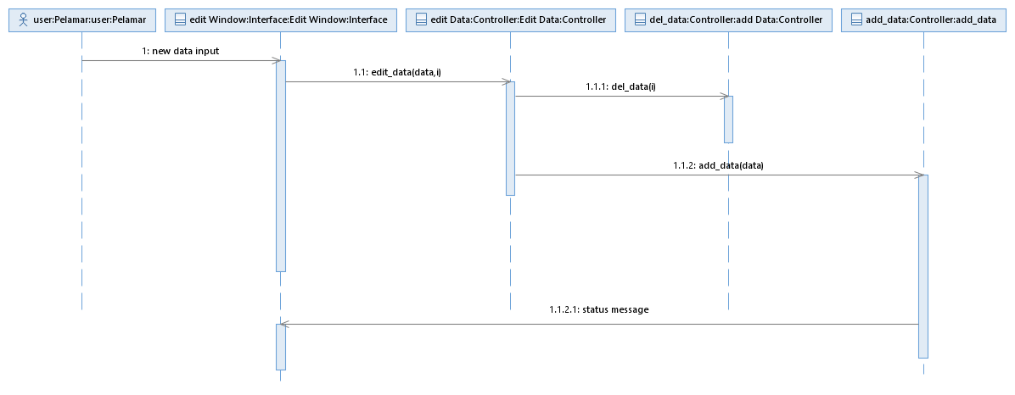

*Gambar 28 Sequence Diagram Usecase Edit Data Pelamar*

## Perancangan Antarmuka

**TABEL IDENTIFIKASI ANTARMUKA / LAYAR/ PAGE**

*Tabel 17 Identifikasi Antarmuka*

|  |  |  |
| --- | --- | --- |
| **ID. LAYAR** | **NAMA LAYAR** | **DESKRIPSI** |
| LYR01 | Tampilan Loading | Tampilan awal sebelum masuk ke login |
| LYR02 | Menu Login | Menu untuk menginputkan ID dan Password |
| LYR03 | Menu Registrasi | Tampilan registrasi akun |
| LYR04 | Menu Utama | Tampilan Utama |
| LYR05 | Edit Data Pelamar (Pelamar) | Pelamar bisa mengubah data diri |
| LYR06 | Edit Data Pekerjaan (Penyedia Pekerjaan) | Penyedia pekerjaan bisa mengubah data pekerjaan |
| LYR07 | View Data Pelamar (Penyedia Pekerjaan) | Penyedia pekerjaan bisa melihat data pelamar yang melamar pekerjaan |
| LYR08 | View Data Pekerjaan (Pelamar) | Pelamar dapat melihat pekerjaan dan memilih pekerjaan yang ingin dilamar |
| LYR09 | Kirim Info Gaji (Penyedia Pekerjaan) | Penyedia pekerjaan dapat mengirim info gaji kepada pelamar |
| LYR10 | Lihat Info Gaji (Pelamar) | Pelamar bisa melihat seluruh info gaji yang telah dikirimkan |
| LYR11 | Kirim Status Penerimaan (Penyedia Pekerjaan) | Penyedia pekerjaan dapat mengirim status penerimaan kepada pelamar apakah diterima atau ditolak |
| LYR12 | Lihat Status Penerimaan(Pelamar) | Pelamar bisa melihat status penerimaan dari pekerjaan yang telah dia lamar |

### Deskripsi layar

##### Deskripsi Objek

*Tabel 18 Deskripsi Objek*

|  |  |  |  |
| --- | --- | --- | --- |
| **Id_Objek** | **JENIS** | **LABEL\*** | **Keterangan\*\*** |
| *Judul* | *text* | *-* | *Judul aplikasi* |
| *Logo* | *image* | *-* | *Logo aplikasi* |
| *Mulai* | *Button* | *Mulai* | *Button untuk masuk ke page login* |

##### Algoritma

Input : -

Proses : mengambil data

Output: masuk ke halaman login

#### Menu Login

##### Deskripsi Objek

*Tabel 19 Deskripsi Objek*

|  |  |  |  |
| --- | --- | --- | --- |
| **Id_Objek** | **JENIS** | **LABEL\*** | **Keterangan** |
| *Nama* | *text* | *-* | *Nama aaplikasi* |
| *username* | *Text Box* | *-* | *Menginputkan username* |
| *Password* | *Text Box* | *-* | *Menginputkan password* |
| *Masuk* | *Button* | *Masuk* | *Button untuk masuk ke daftar utama* |
| *Registrasi* | *Button* | *Registrasi* | *Button untik masuk ke menu registrasi* |

##### Algoritma

Input : Ussername, Password

Proses : memasukkan Username dan Password untuk bias masuk menu utama

Output : masuk ke menu utama

#### Halaman Utama

##### Deskripsi Objek

*Tabel 20 Deskripsi Objek*

|  |  |  |  |
| --- | --- | --- | --- |
| **Id_Objek** | **JENIS** | **LABEL\*** | **Keterangan\*\*** |
| *Nama* | *Text* | *-* | *Nama Aplikasi* |
| *Pesan* | *Button* | *Pesan* | *Button untuk melihat pesan* |
| *Profil* | *Button* | *Profil* | *Button ke halaman profil* |
| *Home* | *Button* | *Home* | *Button ke halaman home* |
| *Cari* | *Button* | *Cari* | *Button untuk mencari pekerjaan* |

##### Algoritma

Input : Pesan, Profil, Home, Keluar

Proses : menekan tombol akan memindahkan halaman ke halaman yang dituju

Output : menuju halam yang dituju

**Perancangan Detil Kelas**

*Bagian ini diisi dengan daftar seluruh kelas yang akan digunakan dalam PL.*

**TABEL KELAS :**

*Tabel 21 Kelas yang digunakan dalam perangkat lunak*

|  |  |  |
| --- | --- | --- |
| **ID Kelas** | **Nama Kelas Perancangan** | **Nama Kelas Analisis Terkait (Model Domain)** |
|  | User | *User* |
|  | *Admin* | *Admin* |
|  | *Penyedia_Pekerjaan* | *Penyedia_Pekerjaan* |
|  | *Pelamar* | *Pelamar* |
|  | *Pekerjaan* | *Pekerjaan* |
|  | *Aplikasi* | *Aplikasi* |

### Kelas Person

Bagian ini diisi dengan daftar operasi dan atribut Buat untuk setiap kelas.

*Nama Kelas : Person*

*Tabel 22 Kelas Person*

|  |  |  |
| --- | --- | --- |
| ***Nama Operasi*** | ***Visibility***  ***(private, public)*** | ***Keterangan*** |
| *Registrasi()* | *public* | *Digunakan untuk mendaftarkan diri kedalam aplikasi* |
| *Login()* | *public* | *Digunakan untuk masuk ke dalam aplikasi* |
| *Logout()* | *Public* | *Digunakan untuk keluar dari aplikasi* |
| *getPass()* | *Public* | *Digunakan untuk mengambil data password* |
| *getUsername()* | *Public* | *Digunakan untuk mengambil data username* |
| *getNama()* | *Public* | *Digunakan untuk mengambil data nama* |
| *getTipeAkun()* | *Public* | *Digunakan untuk mengambil data tipe akun* |
| ***Nama Atribut*** | ***Visibility***  ***(private, public)*** | ***Tipe*** |
| *Nama* | *Private* | *String* |
| *Password* | *Private* | *String* |
| *Username* | *Private* | *String* |

### Kelas Penyedia Pekerjaan

*Nama Kelas : Penyedia_Pekerjaan*

*Tabel 23 Kelas Penyedia Pekerjaan*

|  |  |  |
| --- | --- | --- |
| ***Nama Operasi*** | ***Visibility***  ***(private, public)*** | ***Keterangan*** |
| *tambahPekerjaan()* | *public* | *Digunakan untuk menambah objek pekerjaan* |
| ***Nama Atribut*** | ***Visibility***  ***(private, public)*** | ***Tipe*** |
| *listPekerjaan* | *Private* | *Pekerjaan* |
|  |  |  |

### Kelas Pekerjaan

*Nama Kelas : Pekerjaan*

*Tabel 24 Kelas Pekerjaan*

|  |  |  |
| --- | --- | --- |
| ***Nama Operasi*** | ***Visibility***  ***(private, public)*** | ***Keterangan*** |
|  |  |  |
| ***Nama Atribut*** | ***Visibility***  ***(private, public)*** | ***Tipe*** |
| *namaPekerjaan* | *Private* | *Char* |
| *durasiPekerjaan* | *Private* | *time* |
| *salary* | *Private* | *integer* |
| *kapasitas* | *Private* | *integer* |

### Kelas Pelamar

*Nama Kelas : Pelamar*

*Tabel 25 Kelas Pelamar*

|  |  |  |
| --- | --- | --- |
| ***Nama Operasi*** | ***Visibility***  ***(private, public)*** | ***Keterangan*** |
|  |  |  |
|  |  |  |
|  |  |  |
|  |  |  |
|  |  |  |
| ***Nama Atribut*** | ***Visibility***  ***(private, public)*** | ***Tipe*** |
|  |  |  |

### Kelas Sistem

*Nama Kelas : Soal*

*Tabel 26 Kelas Sistem*

|  |  |  |
| --- | --- | --- |
| ***Nama Operasi*** | ***Visibility***  ***(private, public)*** | ***Keterangan*** |
|  |  |  |
|  |  |  |
| ***Nama Atribut*** | ***Visibility***  ***(private, public)*** | ***Tipe*** |
|  |  |  |
|  |  |  |
|  |  |  |

### Diagram Kelas Keseluruhan

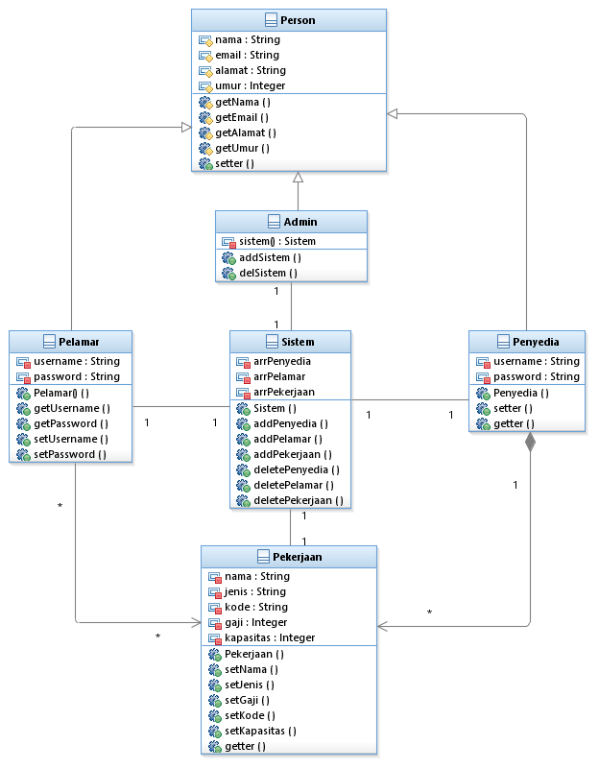

*Gambar 29 Diagram Kelas Keseluruhan*

## Perancangan Algoritma dan Query

*Nama Kelas : User*

*Nama Operasi : Login*

*Algoritma : (Algo-001)*

*Input(Username);Input(Password);*

*Query :*

|  |  |  |
| --- | --- | --- |
| *No Query* | *Query* | *Keterangan* |
| *Q-001* | *SELECT * FROM PELAMAR WHERE USERNAME=’<inputan>’;* | *Login pelamar* |
| *Q-002* | *SELECT * FROM PENYEDIA WHERE USERNAME=’<inputan>’;* | *Login penyedia* |

## Perancangan Representasi Persistensi Kelas

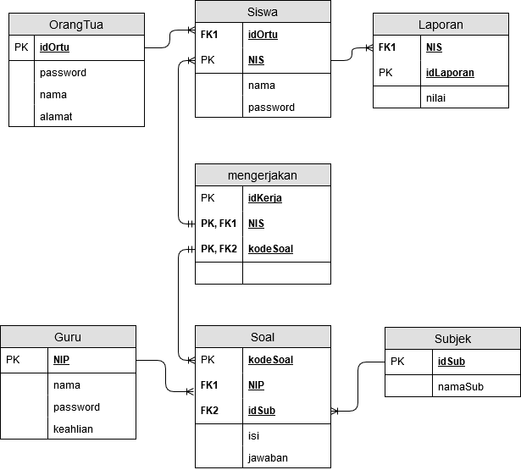

*Gambar 30 Skema Relasi*

# Matriks Kerunutan (Requirement Traceability Matrix)

*Tabel 27 Matriks Kerunutan*

|  |  |  |  |
| --- | --- | --- | --- |
| **No** | **Requirement** | **Use Case** | **Kelas** |
| 1. | Melihat data Pekerjaan | View Data Pekerjaan | Pelamar |
| 2. | Mendapatkan Notifikasi Penerimaan | Menerima StatusPenerimaan | Pelamar |
| 3. | Memasukan Data Pelamar | Input Data Pelamar | Pelamar |
| 4. | Merubah Data Pelamar | Edit Data Pelamar | Pelamar |
| 5. | Menerima Notifikasi Penerimaan Gaji | Penerimaan Gaji | Pelamar |
| 6. | Memasukkan Data Pekerjaan | Input Data Pekerjaan | Penyedia Pekerjaan |
| 7. | Mengubah Data Pekerjaan yang Tersedia | Edit Data Pekerjaan | Penyedia Pekerjaan |
| 8. | Menerima Notifikasi Pelamar Pekerjaan | Notifikasi Pelamar | Penyedia Pekerjaan |
| 9. | Melihat Data Pelamar | View Data Pelamar | Penyedia Pekerjaan |
| 10 | Memberikan Status Penerimaan ke Pelamar | Mengirim Status Penerimaan | Penyedia Pekerjaan |
| 11 | Melakukan Pemecatan Karyawan | Delete Karyawan | Penyedia Pekerjaan |
| 12 | Mengirimkan Status Pengiriman Gaji | Pengiriman Gaji | Penyedia Pekerjaan |

1. **Mockups**

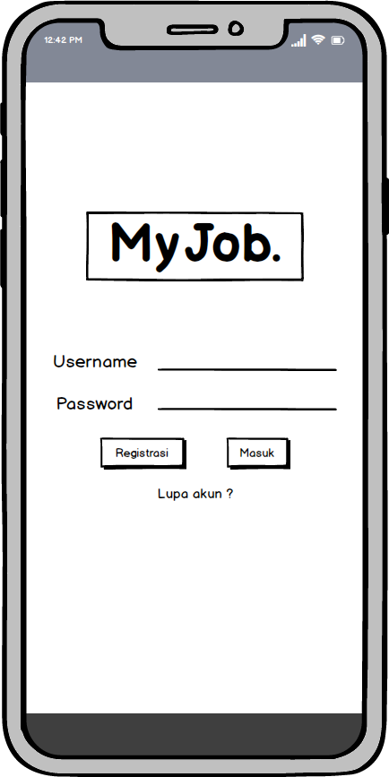

*Gambar 31 Halaman Login*

# 

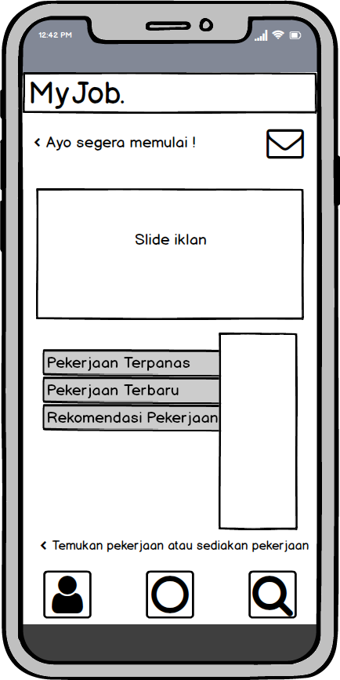

*Gambar 32 Halaman Utama*

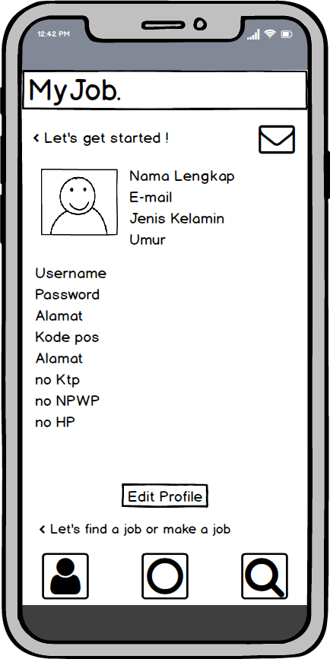

*Gambar 33 Halaman Profile*

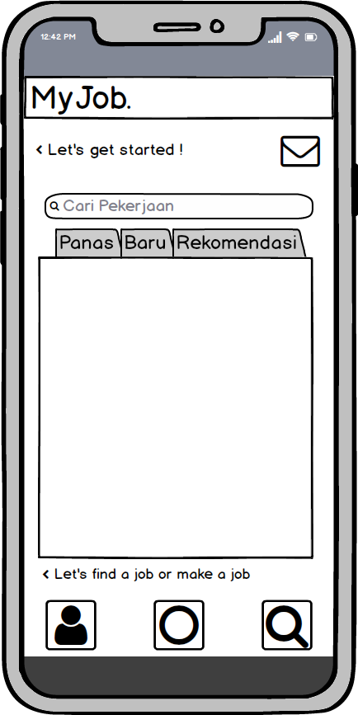

*Gambar 34 Halaman Cari Pekerjaan*

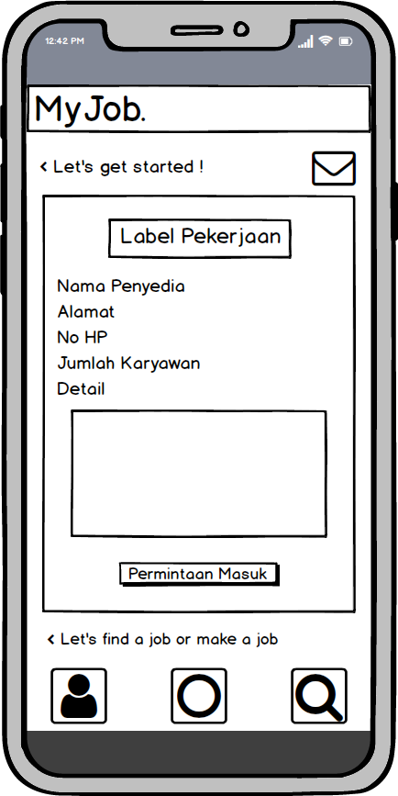

*Gambar 35 Halaman Pekerjaan Pelamar*

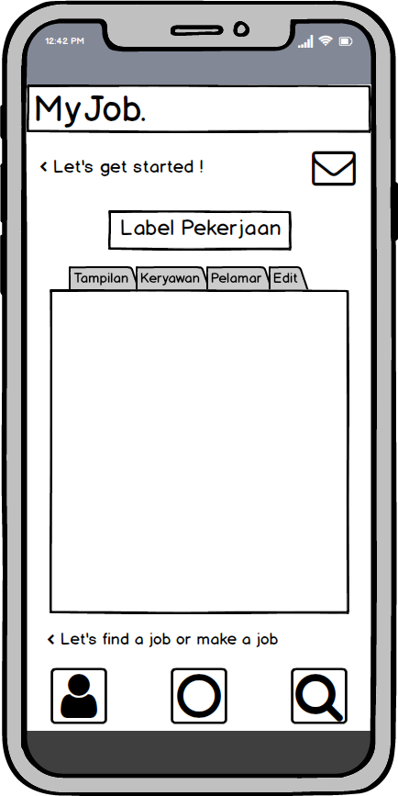

*Gambar 36 Halaman Pekerjaan Penyedia*